МІНІСТЕРСТВО ОСВІТИ І НАУКИ УКРАЇНИ
Природничо-гуманітарний фаховий коледж
ДВНЗ «Ужгородський національний університет»
Реєстраційний номер ________
Дата реєстрації _________

Мула Іван Іванович
студент ІІ курсу
групи КН-21
денної форми навчання
ІНП №253027ФМБД
ЗВІТНА РОБОТА
з навчальної практики
на тему:
Розробка інформаційної структури та файлова обробка даних «Книжковий Магазин»
Допущено до захисту Науковий керівник:
Дата«__»_____ 2026 р. Викл. Біла С.В.
Підпис____________________

Робота захищена« ____________»____________ 2026 р.
з оцінкою «____/____/ ____»
Підписи членів комісії__________________________________________________________

Ужгород 2026
ЗМІСТ
ВСТУП 4
1 ТЕОРЕТИЧНА ЧАСТИНА 5
1.1 Терміни предметної області 5
1.2 Огляд аналогів 6
1.2.1 Аналог 1 6
1.2.2 Аналог 2 7
1.2.3 Аналог 3 7
1.3 Опис предметної області та постановка задачі 8
1.4 Огляд засобів розробки 9
1.5 Обґрунтування вибору методу розв’язку задачі 10
2 ПРАКТИЧНА ЧАСТИНА 11
2.1 Розробка програмного забезпечення 11
2.1.1 Інформаційна структура моделі 12
2.1.2 Опис алгоритмічних рішень 10
2.1.3 Функціональні частини програми 17
2.1.4 Фізична структура проєкту 19
2.1.5 Опис структури даних та використаних змінних 20
2.1.6 Тестування програмного продукту 23
2.2 Експлуатаційна частина 24
2.2.1 Вимоги до технічних засобів 28
2.2.2 Склад інсталяційного пакету та інструкція 29
2.2.3 Опис інтерфейсу 30
2.2.4 Ієрархічна структура проєкту 32
2.2.5 Керівництво користувача та приклади використання програмного продукту 34
Висновки 40
СПИСОК ВИКОРИСТАНИХ ДЖЕРЕЛ 41
ДОДАТКИ 43
Додаток 1. Блок-схема сценарію роботи програми 43
Додаток 2. Блок-схеми алгоритмів окремих модулів 44 Додаток 3. Повний лістинг програмного коду 45

Тема практики пов’язана з розробкою програми «Книжковий магазин», яка забезпечує облік книг, користувачів та продажів. Об’єктом дослідження є програмне забезпечення для ведення обліку книг та управління продажами. Предметом дослідження є алгоритмічна та структурна організація програми, використання файлів CSV для збереження даних та реалізація основних функцій управління товарами та користувачами.
Мета практики полягає у вивченні та застосуванні основних принципів розробки програмного забезпечення для автоматизації обліку товарів, реалізації CRUD-операцій, забезпеченні безпеки даних користувачів та контролю стану складу. Практична значимість полягає у створенні функціональної моделі програмного продукту, яка може використовуватись для демонстрації навичок роботи з файлами, структурами даних і основними алгоритмами обробки інформації.
Завдання практики включають розробку структури даних для книг, реалізацію операцій додавання, редагування, видалення та пошуку книг, організацію продажів та ведення історії транзакцій.
Методи, використані при виконанні практики, включають роботу з файлами CSV для збереження даних, застосування структур для організації інформації про книги, користувачів та продажі, а також реалізацію алгоритмів обробки даних на мові програмування C#.
Практика дозволяє набути практичних навичок створення програмного забезпечення для автоматизованого обліку товарів, освоїти принципи роботи з файлами та структурами даних.

1.ТЕОРЕТИЧНА ЧАСТИНА
1.1 Терміни предметної області
Книга є основним об’єктом обліку в системі. Вона має унікальний ID, назву, ціну та кількість у наявності. Книги можна додавати до бази, редагувати або видаляти за потреби, що дозволяє підтримувати актуальний перелік товарів у магазині.
Продаж — це операція передачі книги від продавця до покупця за певною ціною. Система зберігає дату, назву книги, кількість та суму продажу у CSV-файлі для подальшого використання та аналізу.
Склад це перелік книг, доступних для продажу, з обліком їх кількості, що допомагає уникати ситуацій із від’ємним залишком і контролювати наявність товару.
CSV (Comma-Separated Values) це формат для зберігання табличних даних, де поля розділені комами. У проєкті він використовується для книг, користувачів та історії продажів, що дозволяє легко обробляти інформацію і експортувати її при необхідності.
CRUD-операції (створення, читання, оновлення, видалення) реалізовані для управління книгами та контролю їх актуальності, що спрощує роботу адміністратора та дозволяє швидко реагувати на зміни у магазині.

1.2 Огляд аналогів
Сьогодні існує багато різних програм для обліку товарів та продажів. Вони дозволяють зручно вести записи про книги, слідкувати за наявністю на складі та контролювати продажі. Такі програми зазвичай дають змогу додавати, змінювати або видаляти записи, а також формувати прості звіти та статистику.
Деякі системи працюють у вигляді великих веб-додатків з красивим інтерфейсом, а деякі – прості консольні програми. Саме консольні варіанти легкі для розуміння і дозволяють швидко перевірити, як працюють алгоритми.
Для ефективної роботи програми важливо правильно вибрати структуру даних. Це визначає, наскільки швидко і зручно можна шукати книги, оновлювати інформацію та формувати звіти. Простий формат збереження даних, наприклад CSV, теж дуже зручний, бо його легко відкрити у будь-якому текстовому редакторі і він сумісний з багатьма програмами.

1.2.1 Аналог 1
Для порівняння з розробленою програмою було обрано програму «BookStore Manager». Вона призначена для обліку книг у невеликих книжкових магазинах та дозволяє вести каталог книг, реєструвати продажі та контролювати залишки. Програма використовує простий інтерфейс командного рядка, дозволяє додавати нові книги, редагувати існуючі записи та видаляти їх. Дані зберігаються у текстових файлах, що забезпечує сумісність з різними операційними системами. Основним обмеженням є відсутність автоматичної генерації статистики продажів.
1.2.2 Аналог 2
Другим прикладом є програма «Library Inventory», яка використовується для обліку книг у бібліотеках та невеликих книгарнях. Вона дозволяє вести базу даних книг із зазначенням автора, ціни та кількості, а також реєструвати продажі чи видачу книг користувачам. Інтерфейс програми більш дружній, ніж у першого аналогу, з можливістю сортування та пошуку за різними критеріями. Дані зберігаються у форматі CSV, що полегшує їх обробку сторонніми програмами, наприклад, Excel. Недоліком є відсутність багаторівневих прав користувачів, що може створювати ризики безпеки при спільному використанні програми у великих колективах.
1.2.3 Аналог 3
Ще один приклад програма “Simple Book Shop”. Вона орієнтована на малий бізнес і дозволяє вести каталог книг, контролювати залишки на складі та реєструвати продажі. Система підтримує збереження даних у CSV-файлах і надає простий інтерфейс для користувачів, що робить її зручною для щоденної роботи без складних налаштувань. Крім того, програма дозволяє формувати базові звіти про продажі та наявність товару, що полегшує управління магазином.

1.3 Опис предметної області та постановка задачі
Книга є основним об’єктом обліку в системі. Вона має унікальний ідентифікатор (ID), назву, ціну та кількість у наявності. Книга може додаватися до бази даних, редагуватися або видалятися за необхідності, що дозволяє адміністратору підтримувати актуальний облік книжкового асортименту.
Кожна продажна операція зберігає дату, назву книги, кількість та суму, а інформація про продаж записується у форматі CSV для подальшої обробки та формування звітів.
Склад містить перелік книг, доступних для продажу. Для кожної книги ведеться облік кількості наявності, що дозволяє уникати негативних залишків і забезпечує контроль над доступним асортиментом.
Користувач системи має логін, пароль та унікальний ID, що забезпечує безпечний доступ до функціоналу програми.
CSV (Comma-Separated Values) використовується для зберігання даних про книги, користувачів та історію продажів. Формат забезпечує сумісність із різними програмними засобами та легкість обробки інформації.
Для управління даними застосовуються CRUD-операції: створення, читання, оновлення та видалення записів. Вони реалізовані у програмі для всіх ключових об’єктів системи, що дозволяє адміністратору ефективно керувати магазином, підтримувати точний облік і швидко реагувати на зміни в асортименті та продажах.

1.4 Огляд засобів розробки
Для розробки даного програмного продукту була обрана мова програмування C#. Вона є зручною для створення консольних застосунків та дозволяє просто реалізовувати логіку роботи програми.
У якості середовища розробки використовувалося Visual Studio. Дане середовище дозволяє зручно писати програмний код, перевіряти його на помилки та запускати програму для тестування. Visual Studio має вбудований налагоджувач, що допомагає знаходити та виправляти помилки під час виконання програми.
Програма реалізована у вигляді консольного застосунку. Консольний інтерфейс є простим у використанні та не потребує створення графічних елементів. Це дозволяє зосередитися на реалізації основного функціоналу програми, а саме обліку книг, продажів та користувачів.
Для зберігання даних у програмі використовуються CSV-файли. Такий формат є простим у реалізації та зручним для перегляду і редагування даних. CSV-файли дозволяють зберігати інформацію про книги, користувачів та історію продажів без використання складних баз даних.
Для роботи з файлами та обробки даних застосовуються стандартні засоби мови C#, зокрема класи для читання і запису файлів, цикли та умовні оператори. Також використовуються базові методи роботи з рядками, що дозволяє обробляти інформацію, зчитано з CSV-файлів.
Обрані засоби розробки є достатніми для реалізації поставленої задачі. Вони дозволяють створити просту та зрозумілу програму, яка виконує основні функції обліку книжкового магазину та може бути легко доопрацьована у майбутньому.
1.5 Обґрунтування вибору методу розв’язку задачі
Для розв’язку поставленої задачі було обрано метод програмної реалізації з використанням консольного застосунку мовою C#. Такий підхід є доцільним для невеликого програмного продукту, орієнтованого на облік книг та продажів, оскільки не потребує складних графічних інтерфейсів і дозволяє зосередитися на логіці роботи програми.
Використання файлового методу зберігання даних у форматі CSV було обрано через його простоту та наочність. CSV-файли легко створюються, редагуються та зчитуються без використання систем керування базами даних. Це спрощує структуру програми та робить її зрозумілою для користувача, а також полегшує перенесення та резервне копіювання даних.
Метод обробки даних шляхом послідовного зчитування інформації з файлів є достатнім для даної задачі, оскільки обсяг даних є невеликим. Такий підхід дозволяє ефективно виконувати операції додавання, перегляду та видалення записів без суттєвих витрат ресурсів.
Для управління інформацією у програмі застосовуються CRUD-операції, які забезпечують повний цикл роботи з даними. Це дозволяє адміністратору легко керувати книгами та продажами, підтримувати актуальність інформації та швидко вносити необхідні зміни.
Обраний метод розв’язку задачі забезпечує простоту реалізації, надійність роботи та зручність використання програми. Він повністю відповідає вимогам практичної роботи та дозволяє досягти поставленої мети створення програмного засобу для обліку книжкового магазину.

2 ПРАКТИЧНА ЧАСТИНА
2.1 Розробка програмного забезпечення
У цьому розділі розглядається процес розробки консольного програмного забезпечення для обліку роботи книжкового магазину. Програма призначена для зберігання та обробки інформації про книги, користувачів і продажі з використанням зовнішніх файлів. Основною метою розробки є створення простого у використанні програмного продукту, який забезпечує базовий функціонал облікової системи та відповідає вимогам практичної роботи.
Програмне забезпечення реалізоване у вигляді консольного застосунку мовою C#. Для зберігання даних використовуються CSV-файли, що містять структуровану інформацію про асортимент книг, зареєстрованих користувачів та історію продажів. Такий підхід дозволяє відокремити дані від програмного коду, забезпечує зручність їх редагування та спрощує аналіз інформації без необхідності повторної компіляції програми.
Логіка роботи програми побудована з використанням стандартних конструкцій мови програмування, зокрема умовних операторів, циклів, методів і користувацьких структур. Функціонал програми поділений на окремі логічні частини, що відповідають за роботу з книгами, облік продажів, авторизацію користувачів та взаємодію з файлами. Така структура забезпечує зрозумілість коду та полегшує його підтримку.
У програмі реалізовані базові операції роботи з даними, зокрема додавання, перегляд, редагування та видалення записів. Передбачено перевірку введених даних, що дозволяє уникнути логічних помилок під час виконання операцій.
2.1.1 ІНФОРМАЦІЙНА СТРУКТУРА МОДЕЛІ
У даному підрозділі описано, як організовані дані в програмному продукті, що реалізує функціонал консольного книжкового магазину. Програма використовує зовнішні файли для зберігання інформації про товари, користувачів та історію продажів, що забезпечує легку зміну даних без перекомпіляції. Основними файлами є products.csv, users.csv, sales.csv.
Файл products.csv містить інформацію про всі книги, доступні для продажу. Кожен запис має унікальний ідентифікатор (ID), назву книги, ціну та кількість у наявності. Використання CSV формату дозволяє програмі швидко зчитувати дані під час виконання, а також легко додавати нові книги або редагувати існуючі.
Таблиця 2.1 Структура файлу products.csv
Назва поля | Тип даних | Призначення
Id | int | Унікальний ідентифікатор книги; використовується для ідентифікації записів у програмі;
Title | string | Назва книги; відображається у списках та при продажі;
Price | double | Ціна книги в гривнях; використовується для обчислення вартості покупки;
Quantity | int | Кількість книг у наявності; контролює можливість продажу;

Файл users.csv зберігає дані про користувачів, які мають доступ до програми. На даний момент програмний продукт підтримує лише адміністратора, який здійснює всі операції продажу та управління складом. Кожен користувач має логін, пароль та унікальний ID.
Таблиця 2.2 Структура файлу users.csv
Назва поля | Тип даних | Призначення
Id | int | Унікальний ідентифікатор користувача; використовується для контролю доступу;
Login | string | Логін користувача; застосовується при авторизації;
Password | string | Пароль користувача; забезпечує безпеку доступу до системи;
Файл sales.csv фіксує всі операції продажу книг. Для кожного запису зберігається дата продажу, назва книги, кількість проданих примірників, ціна за одиницю та загальна сума покупки. Це дозволяє програмі відстежувати історію продажів та формувати статистику за потребою.
Таблиця 2.3 Структура файлу sales.csv
Назва поля | Тип даних | Призначення
Date | datetime | Дата та час здійснення продажу; використовується для формування звітів;
Product | string | Назва проданої книги; відображається у звітах та історії продажів;
Quantity | int | Кількість проданих примірників; використовується для оновлення залишків;
Price | double | Ціна за одиницю на момент продажу; застосовується для обчислення загальної суми;
Total | double | Загальна вартість продажу; обчислюється як Quantity × Price;
Обрана структура дозволяє масштабувати програму: при необхідності можна додати нові поля або файли, не змінюючи існуючу логіку роботи. Наприклад, можна додати поле “Author” у файл products.csv або вести окремий файл для категорій книг.
Нижче залишено місце для рисунка, що візуально відображає ієрархію зберігання даних та взаємозв’язок між файлами. Рисунок дозволяє краще зрозуміти логіку доступу до даних та їх взаємодію з програмою.
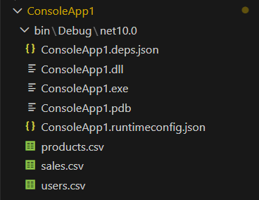
Рисунок 2.1 Ієрархія зберігання даних
Для підвищення надійності роботи програми застосовується чітке розділення даних за призначенням. Кожен файл відповідає за окрему сферу: products.csv за інформацію про товари, users.csv за користувачів, sales.csv за історію продажів. Така організація дозволяє зменшити ймовірність помилок при обробці даних, спрощує внесення змін та покращує підтримку програмного продукту у майбутньому.
Крім того, структура файлів спроектована з урахуванням можливості автоматизації обліку та статистики. Дані зчитуються динамічно під час запуску програми, що дозволяє адміністратору одразу отримувати актуальні відомості про наявність книг, їхню ціну та історію продажів. Такий підхід забезпечує швидкий доступ до інформації та полегшує управління магазином, навіть при значному розширенні асортименту.
Важливо зазначити, що обрана структура файлів є масштабованою та гнучкою. У разі необхідності можна додати нові поля до існуючих CSV-файлів або створити додаткові файли для зберігання іншої інформації, не порушуючи роботу програми. Така архітектура забезпечує простоту обслуговування та дозволяє поступово розширювати функціональність системи без значних змін у коді.
Таким чином, інформаційна структура моделі забезпечує гнучку та прозору роботу програми. Всі ключові об’єкти системи зберігаються у зовнішніх файлах, що дозволяє адміністратору швидко керувати книжковим магазином, контролювати залишки та вести історію продажів. Табличне подання даних полегшує розуміння структури файлів і дозволяє легко додавати нові поля або змінювати існуючі записи без втрати працездатності програми.

2.1.2 ОПИС АЛГОРИТМІЧНИХ РІШЕНЬ
Програмний продукт «Книжковий магазин» побудований на багатошаровій архітектурі, що розділяє роботу з файлами, бізнес-логіку та взаємодію з користувачем. Це дозволяє легко підтримувати код і додавати нові функції без змін у вже реалізованих частинах програми.
Методи роботи з файлами CSV винесені окремо для зчитування, запису та оновлення даних. Логіка меню та взаємодії з користувачем реалізована окремо, а обчислення статистики та перевірка введених даних виконуються службовими методами.
Алгоритм продажу перевіряє наявність книги на складі, зменшує її кількість та записує операцію у файл sales.csv, обчислюючи суму покупки. Пошук книги виконується шляхом порівняння запиту користувача з назвами у файлі продуктів.
Передбачено обробку помилок при логіні, паролі та введенні числових значень. Модульний підхід дозволяє ізольовано тестувати окремі компоненти роботу з файлами, меню та статистику.
Логіку роботи програми наочно демонструє блок-схема сценарію роботи, яку можна переглянути в Додаток 1. Блок-схема сценарію роботи програми. Вона ілюструє послідовність дій між модулями та допомагає швидко зрозуміти логіку програми.

2.1.3 Функціональні частини програми
Програмний продукт складається з кількох ключових файлів, кожен з яких виконує окрему функцію. Файл Program.cs містить головний цикл програми та функції для взаємодії з користувачем, включаючи відображення меню, обробку вибору та виклик відповідних методів для роботи з файлами та статистикою. Файл products.csv відповідає за збереження інформації про книги, users.csv дані користувачів, а sales.csv історію продажів.
Кожна функція програми реалізує конкретне завдання, наприклад, додавання книги до каталогу, видалення запису або обчислення статистики. Для ключових методів передбачено перевірку коректності введених даних та обробку помилок, що забезпечує стабільну роботу програми без аварійних зупинок.
Таблиця 2.1 Функції програми
Назва методу | Параметри | Повертає | Опис
Login() | – | bool | Перевіряє правильність введеного логіну та пароля;
InitFiles() | – | void | Ініціалізує файли з даними, створює їх, якщо відсутні;
ShowIntro() | – | void | Виводить привітальне повідомлення користувачу;
MainMenu() | – | void | Відображає головне меню та обробляє вибір користувача;
ProductMenu() | – | void | Відображає меню роботи з книгами, дозволяє додавати, видаляти та переглядати книги;
AddProduct() | – | void | Додає нову книгу у файл продуктів;
ShowProducts() | – | void | Виводить список усіх книг;
DeleteProduct() | int id | void | Видаляє книгу за її ID;
SellProducts() | – | void | Реєструє продаж книги, зменшує кількість та записує дані у файл продажів;
SearchProduct() | string q | void | Виконує пошук книги за назвою;
ShowStatistics() | – | void | Обчислює та виводить статистику по книгах на складі;
ShowSales() | – | void | Виводить історію продажів;
Як показано у таблиці 2.1, кожна функція виконує чітко визначене завдання та взаємодіє з відповідними файлами даних.
2.1.4 ФІЗИЧНА СТРУКТУРА ПРОЄКТУ
Фізична організація проекту передбачає чітке розділення матеріалів за спеціальними папками, що дозволяє легко орієнтуватися в репозиторії. У проекті виділено такі каталоги:
– src містить сам консольний додаток та весь вихідний код на C#;
– docs призначена для розміщення технічної документації та пояснень до програми;
– images містить схеми, блок-схеми алгоритмів, скріншоти інтерфейсу та результати тестування;
– report папка для збереження фінального звіту у цифровому форматі (.pdf або .docx).
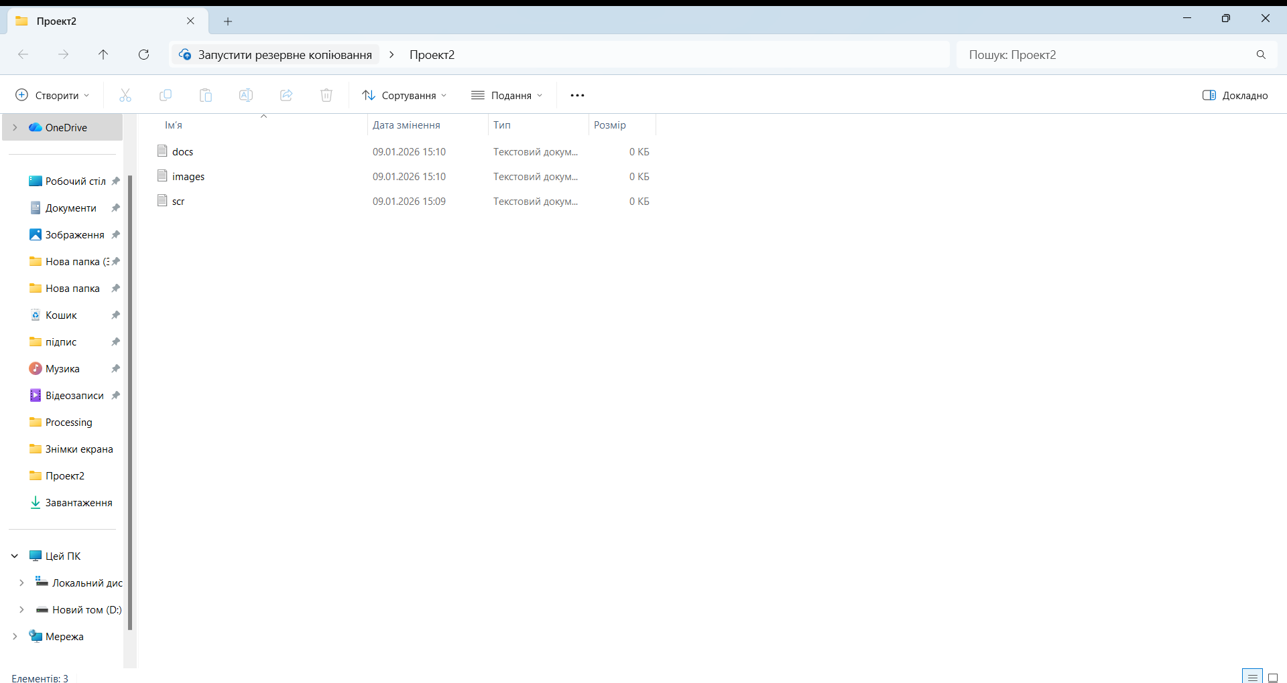
На рисунку зображені файли в файлі.

2.1.5 ОПИС СТРУКТУРИ ДАНИХ ТА ВИКОРИСТАНИХ ЗМІННИХ
Програмний продукт використовує різні типи даних для зберігання та обробки інформації. Основними категоріями є глобальні змінні, структури даних, списки та константи. Таке розділення дозволяє забезпечити логічну організацію коду та спрощує роботу з файлами. Кожен об’єкт має чітко визначене призначення, що полегшує тестування та подальше розширення функціоналу.
Глобальні змінні використовуються для збереження стану програми та контролю доступу до функцій. Вони доступні з різних частин програми і забезпечують зв’язок між окремими модулями.
Таблиця 2.5.1 Глобальні змінні
Назва | Тип | Призначення
productFile | string | Шлях до файлу з інформацією про книги;
usersFile | string | Шлях до файлу з даними користувачів;
salesFile | string | Шлях до файлу з історією продажів;
currentUserId | int | Зберігає ID користувача, який увійшов у систему;
isLoggedIn | bool | Вказує, чи виконано вхід у систему;
Структури даних застосовуються для об’єднання пов’язаних полів у логічні одиниці. Вони дозволяють зручно оперувати об’єктами та передавати їх між функціями.
Таблиця 2.5.2 Структури даних
Структура | Поле | Тип | Опис
Product | Id | int | Унікальний ідентифікатор книги;
Product | Title | string | Назва книги;
Product | Price | double | Ціна книги;
Product | Quantity | int | Кількість одиниць на складі;
User | Id | int | Унікальний ідентифікатор користувача;
User | Login | string | Логін для входу в систему;
User | Password | string | Пароль користувача;
Списки використовуються для зберігання колекцій об’єктів. Вони дозволяють динамічно додавати та видаляти елементи без зміни основної структури даних.
Таблиця 2.5.3 Списки
Назва списку | Тип елементів | Призначення
products | List<Product> | Зберігає всі книги у магазині;
users | List<User> | Містить дані всіх зареєстрованих користувачів;
Константи використовуються для визначення значень, що не змінюються під час роботи програми. Вони забезпечують стабільність і зрозумілість коду.
Таблиця 2.5.4 Константи
Назва | Тип | Значення | Призначення
defaultPassword | string | 12345 | Стандартний пароль для нових користувачів;
maxLoginAttempts | int | 3 | Максимальна кількість спроб входу;
Таким чином, чітке визначення структури даних і використаних змінних дозволяє забезпечити прозору організацію програмного коду та спрощує його супровід. Кожна змінна, структура, список чи константа має своє призначення і місце у загальній логіці програми, що підвищує стабільність роботи та дозволяє швидко вносити зміни або додавати новий функціонал без порушення існуючої архітектури. Такий підхід гарантує, що будь-який розробник, ознайомившись із документацією, зможе ефективно використовувати та модифікувати систему.

2.1.6 Тестування програмного продукту
Тестування проєкту проводилося з метою перевірки коректності роботи консольного застосунку, виявлення можливих помилок та підтвердження того, що всі функції виконують свої завдання відповідно до вимог. Основним методом перевірки було ручне тестування, яке передбачало введення різноманітних вхідних даних, включно з некоректними, порожніми або вихідними за допустимі межі, щоб оцінити стійкість алгоритмів, їхню здатність обробляти помилки та забезпечувати стабільну роботу програми у будь-яких умовах.
Перевірці підлягають всі ключові функції системи, зокрема реалізація CRUD-операцій, що дозволяють створювати, читати, оновлювати та видаляти записи, а також механізми пошуку, сортування і фільтрації даних. Додатково тестувалася коректність збереження та зчитування інформації із зовнішніх файлів products.csv, users.csv та sales.csv, що гарантує актуальність і збереження даних у процесі роботи програми. Кожна операція перевіряється на правильність обробки інформації, відсутність аварійних збоїв і відповідність очікуваним результатам, що дозволяє оцінити стабільність та надійність програмного продукту.
Всі виявлені під час тестування помилки та неточності були оперативно виправлені. Після повторного проведення тестів підтверджено, що програма стабільно функціонує у всіх сценаріях використання, коректно обробляє дані та надійно взаємодіє з користувачем і файлами. Алгоритми виконуються без збоїв, а інтерфейс програми забезпечує правильний та передбачуваний результат у кожній операції.

2.2 ЕКСПЛУАТАЦІЙНА ЧАСТИНА
Експлуатаційна частина присвячена опису використання програмного продукту в процесі його практичного застосування. У цьому розділі розглядаються умови запуску консольного застосунку, особливості взаємодії користувача з програмою, структура меню та загальний порядок виконання основних операцій. Наведена інформація дозволяє отримати повне уявлення про роботу програми з точки зору користувача без необхідності ознайомлення з програмним кодом.
Програмний продукт реалізований у вигляді консольного застосунку, що працює в текстовому режимі. Такий підхід спрощує процес експлуатації, оскільки не потребує встановлення додаткових графічних компонентів або сторонніх бібліотек. Для запуску програми достатньо наявності середовища виконання .NET та доступу до файлів, у яких зберігаються дані. Усі операції виконуються шляхом введення команд з клавіатури та обробляються програмою у режимі реального часу.
Після запуску застосунку користувачу відображається головне меню, яке є центральним елементом взаємодії з програмою. Через головне меню здійснюється доступ до всіх функціональних можливостей системи, зокрема перегляду даних, роботи з каталогом книг, реєстрації продажів та перегляду статистики. Структура меню побудована ієрархічно, що дозволяє логічно розподілити функції та спростити навігацію. Приклад зовнішнього вигляду головного меню наведено на рисунку.
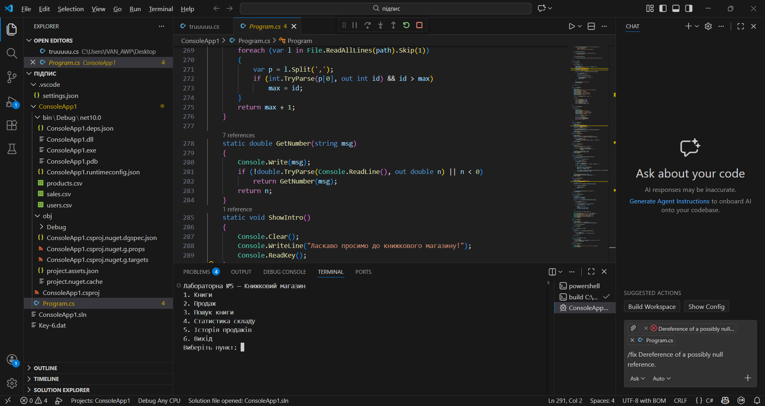
Рисунок Головне меню програми
Взаємодія з програмою здійснюється шляхом вибору відповідного пункту меню шляхом введення числового значення. Кожен пункт меню відповідає окремій групі функцій, після виконання яких користувач може повернутися до головного меню або завершити роботу програми. Такий підхід забезпечує зрозумілу логіку переходів та мінімізує ймовірність помилок під час використання застосунку.
Для коректної роботи програми не висуваються високі вимоги до технічних засобів. Застосунок може бути запущений на персональному комп’ютері з операційною системою Windows та базовими апаратними характеристиками. Програма не потребує значного обсягу оперативної пам’яті або потужного процесора, оскільки всі операції зводяться до обробки текстових файлів та виконання стандартних обчислень. Це дозволяє використовувати програмний продукт у навчальних умовах або на комп’ютерах з обмеженими ресурсами.
Зберігання даних у програмі організовано з використанням зовнішніх CSV-файлів, що дозволяє зберігати інформацію між сеансами роботи. Дані про товари, користувачів та продажі зчитуються під час запуску програми та оновлюються після виконання відповідних операцій. У разі відсутності необхідних файлів програма автоматично створює їх, що спрощує процес першого запуску та зменшує ризик виникнення помилок під час експлуатації.
Під час експлуатації програми передбачена перевірка коректності введених даних. У випадку введення некоректних значень або вибору неіснуючого пункту меню користувачу виводиться відповідне повідомлення, після чого надається можливість повторного введення. Це забезпечує стабільну роботу програми та знижує ймовірність аварійних завершень під час використання.

2.2.1 Вимоги до технічних засобів
Для забезпечення коректної та стабільної роботи програмного продукту не висуваються підвищені вимоги до технічних засобів. Розроблений програмний продукт реалізований у вигляді консольного застосунку, що функціонує в текстовому режимі, завдяки чому може бути використаний на більшості сучасних персональних комп’ютерів без необхідності застосування високопродуктивного апаратного забезпечення.
Програма призначена для роботи в операційних системах сімейства Windows, що підтримують платформу .NET. Для запуску застосунку необхідна наявність встановленого середовища виконання .NET відповідної версії, яке забезпечує коректне виконання програмного коду та обробку системних викликів. Використання стандартних бібліотек платформи .NET дозволяє уникнути залежності від стороннього програмного забезпечення.
Мінімальні апаратні вимоги включають наявність центрального процесора початкового або середнього рівня, достатнього для виконання базових обчислювальних операцій, а також невеликого обсягу оперативної пам’яті. Оскільки програма не використовує графічний інтерфейс та не виконує ресурсомістких обчислень, навантаження на оперативну пам’ять і процесор є незначним протягом усього часу роботи застосунку.
Для зберігання програмних файлів і даних необхідна наявність вільного місця на жорсткому диску або твердотільні накопичувачі. Дані програми зберігаються у вигляді CSV-файлів, що мають невеликий обсяг та не потребують значного дискового простору. Такий підхід до зберігання інформації дозволяє забезпечити збереження даних між сеансами роботи та спрощує резервне копіювання.
2.2.2 СКЛАД ІНСТАЛЯЦІЙНОГО ПАКЕТУ ТА ІНСТРУКЦІЯ
Інсталяційний пакет програмного продукту включає всі необхідні компоненти для запуску та стабільної роботи застосунку.Всі складові пакета забезпечують коректне функціонування програми та спрощують процес її встановлення на робочому комп’ютері.
Програма передбачає автоматичну ініціалізацію необхідних файлів даних під час першого запуску. У разі їх відсутності створюються відповідні CSV-файли, що містять інформацію про товари, користувачів та історію продажів. Це дозволяє уникнути помилок і забезпечує готовність системи до роботи без додаткових дій користувача. Кожна операція супроводжується повідомленнями у консолі, що полегшує орієнтацію та контроль процесу встановлення.
Таким чином, інсталяційний пакет та надана інструкція забезпечують повний доступ до всіх компонентів програмного продукту та дозволяють підготувати середовище для його експлуатації у будь-яких стандартних умовах. Дотримання послідовного алгоритму дій гарантує стабільну роботу програми та готовність її до практичного використання.
Наявність інструментів резервного копіювання робить використання програмного продукту безпечним та зручним навіть у випадках некоректного завершення роботи системи або технічних збоїв. Користувач отримує можливість оперативно відновити стан програми та продовжити роботу без додаткових витрат часу.

2.2.3 ОПИС ІНТЕРФЕЙСУ
Інтерфейс консольного застосунку розроблений із урахуванням принципів простоти та зрозумілості для кінцевого користувача. Усі повідомлення, підказки та результати виконання команд відображаються у текстовому режимі, що дозволяє швидко орієнтуватися у функціоналі програми. Користувач взаємодіє із програмою шляхом введення числових значень для вибору пунктів меню та підменю, що забезпечує послідовне виконання операцій без необхідності додаткових навичок чи знань програмування.
Після запуску програми користувачу відображається головне меню, яке є основним елементом навігації. Через нього здійснюється доступ до всіх функціональних можливостей системи: управління каталогом книг, реєстрація продажів, перегляд статистики та історії транзакцій. Структура меню ієрархічна, що дозволяє логічно групувати функції та спрощує процес вибору необхідної дії.
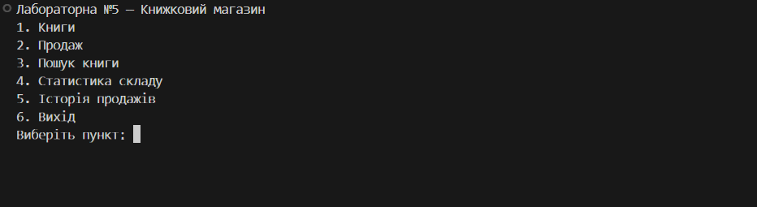
Рисунок Головне меню програми
При виборі пунктів меню користувач переходить до відповідного підменю або виконує конкретну операцію. Наприклад, вибір меню «Робота з книгами» відкриває підменю, де можна додати нову книгу, переглянути список наявних книг, видалити обраний запис або здійснити пошук за назвою. Після завершення операцій користувач може повернутися до головного меню або завершити роботу програми.
Введення даних здійснюється за допомогою клавіатури, а результати обробки відображаються одразу після виконання дії. Програма здійснює перевірку коректності введених даних і у разі помилок відображає відповідне повідомлення, пропонуючи повторити введення. Це забезпечує стабільну роботу та мінімізує ймовірність аварійного завершення програми під час експлуатації.
Кожен розділ інтерфейсу та меню супроводжується підказками для користувача, що пояснюють призначення команд та можливі дії. Такий підхід дозволяє швидко розібратися у функціональності програмного продукту навіть новачку, забезпечуючи зрозумілу навігацію та ефективне виконання завдань.
Інтерфейс програми побудований таким чином, щоб користувач міг без труднощів виконувати основні операції: перегляд та редагування списку книг, реєстрацію продажів, відображення статистики та історії транзакцій. Всі повідомлення та вивід результатів відображаються послідовно у консолі, що створює зручний і передбачуваний порядок взаємодії.
Таким чином, консольний інтерфейс забезпечує простоту використання, наочність результатів та логічну послідовність операцій, що дозволяє ефективно застосовувати програмний продукт у навчальних та практичних цілях. Для наочного представлення структури інтерфейсу рекомендується ознайомитися з рисунком, на якому показано головне меню та його підменю.

2.2.4 ІЄРАРХІЧНА СТРУКТУРА ІНТЕРФЕЙСУ
Ієрархічна структура інтерфейсу визначає порядок взаємодії користувача з консольним застосунком та послідовність переходів між його функціональними розділами. Під час розробки програмного продукту основна увага приділялася тому, щоб користувач міг інтуїтивно зрозуміти логіку роботи програми вже з першого запуску. Саме тому інтерфейс побудований за принципом поетапного доступу до функцій, починаючи з головного меню, яке є початковою точкою взаємодії з системою.
Після запуску застосунку користувач переходить до головного меню, яке містить основні розділи програми. У моїй програмі головне меню виступає центральним елементом навігації, з якого здійснюється доступ до управління каталогом книг, реєстрації продажів, перегляду статистики та історії операцій. Такий підхід дозволяє користувачу швидко обрати необхідну дію без потреби запам’ятовувати складні команди або послідовності дій.
Структура меню реалізована за принципом вкладеності, де кожен пункт головного меню відкриває відповідне підменю. Перехід між рівнями здійснюється шляхом введення числового значення з клавіатури, що відповідає вибраному пункту. У межах підменю користувачу доступні конкретні операції, зокрема додавання нових записів, перегляд наявної інформації, редагування, пошук та видалення даних. Після виконання обраної операції програма автоматично повертає користувача до попереднього рівня меню, що забезпечує безперервність роботи без необхідності повторного запуску застосунку.
Ієрархічна структура інтерфейсу включає такі основні рівні:
– головне меню, яке забезпечує доступ до всіх функціональних можливостей програми;
– підменю роботи з книгами, що містить операції додавання, перегляду, пошуку, редагування та видалення записів;
– підменю обробки продажів, призначене для реєстрації операцій та збереження відповідної інформації у файл sales.csv;
– розділ перегляду статистики та історії продажів, який дозволяє аналізувати результати роботи магазину;
– завершення роботи програми з коректним виходом із застосунку.
Переходи між рівнями меню реалізовані таким чином, що користувач у будь-який момент може повернутися до головного меню або попереднього розділу. Вихід із програми здійснюється лише через відповідний пункт меню, що зменшує ймовірність випадкового завершення роботи під час виконання операцій. Така організація дозволяє уникнути помилкових дій і забезпечує контрольовану логіку взаємодії користувача з програмою.
Додатково під час проєктування інтерфейсу враховувалась зручність повторного використання функцій. Користувач може послідовно виконувати декілька операцій, наприклад переглядати список книг, здійснювати продажі або аналізувати статистику, без необхідності постійного повернення до початкового стану програми. Це підвищує зручність експлуатації та скорочує час виконання типових дій.
Для наочного пояснення логіки побудови інтерфейсу у роботі використовується ієрархічна схема меню, яка відображає взаємозв’язок між усіма розділами програми та послідовність переходів між ними. Дана схема дозволяє краще зрозуміти структуру інтерфейсу та підтверджує логічність організації меню.

2.2.5 Керівництво користувача та приклади використання програмного продукту
Після запуску консольного застосунку користувачу пропонується виконати вхід до системи. Для цього необхідно ввести логін і пароль. У разі введення неправильних даних програма повідомляє про помилку та дозволяє повторити спробу. Після успішної авторизації користувач отримує доступ до основного функціоналу програми.
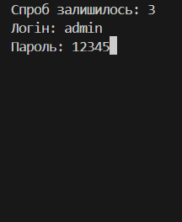
Рисунок 1 Форма входу до системи
Після входу відображається головне меню програми. Воно містить перелік доступних команд та є основною точкою навігації. Вибір потрібної дії здійснюється шляхом введення відповідного числового значення з клавіатури.
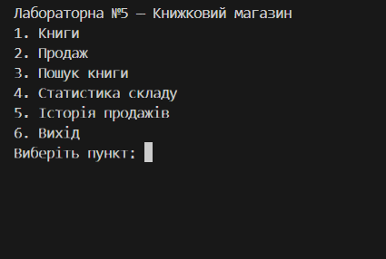
Рисунок 1 Головне меню програми
Команда перегляду списку книг дозволяє вивести на екран усі наявні товари. Для кожної книги відображається ідентифікатор, назва, ціна та кількість на складі. Дані зчитуються з файлу products.csv.
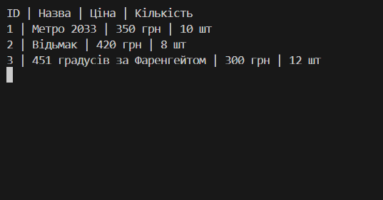
Рисунок 1 Перегляд списку книг
Команда додавання книги використовується для внесення нового запису до каталогу. Програма послідовно запитує назву книги, її ціну та кількість. Після підтвердження введених даних інформація зберігається у файлі продуктів.
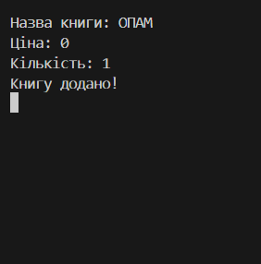
Рисунок 1 Додавання книги
Команда видалення книги дозволяє прибрати запис із каталогу за заданим ідентифікатором. Якщо введене значення не відповідає жодному запису, програма повідомляє про помилку та не змінює дані.
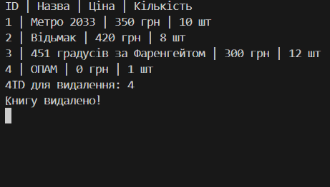
Рисунок 1 Видалення книги
Команда пошуку книги призначена для знаходження записів за частиною назви. У результаті виконання команди виводиться список книг, що відповідають введеному запиту.
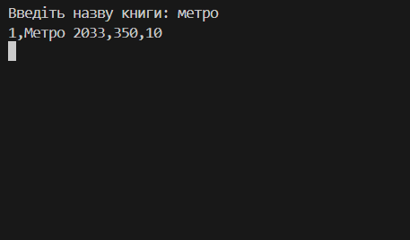
Рисунок 1 Пошук книги
Команда продажу книги використовується для реєстрації факту продажу. Користувач вводить ідентифікатор книги та кількість проданих одиниць. Після виконання операції кількість товару зменшується, а інформація записується у файл sales.csv.
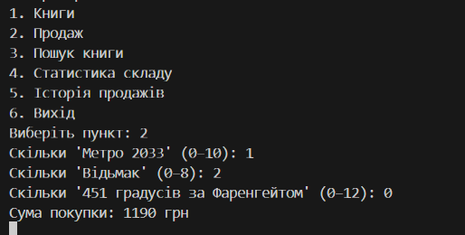
Рисунок 1 Реєстрація продажу
Команда перегляду історії продажів дозволяє вивести список усіх здійснених операцій продажу. Дані зчитуються з файлу sales.csv та відображаються у текстовому вигляді.
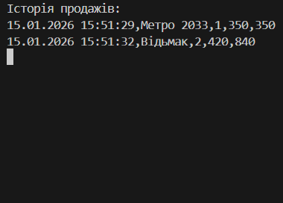
Рисунок 1 Історія продажів
Команда перегляду статистики використовується для отримання узагальненої інформації про книги. Програма обчислює та виводить статистичні показники на основі даних файлу products.csv.
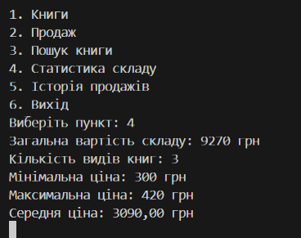
Рисунок 1 Перегляд статистики
Команда завершення роботи призначена для коректного виходу з програми. Після її вибору виконання застосунку припиняється без втрати збережених даних.
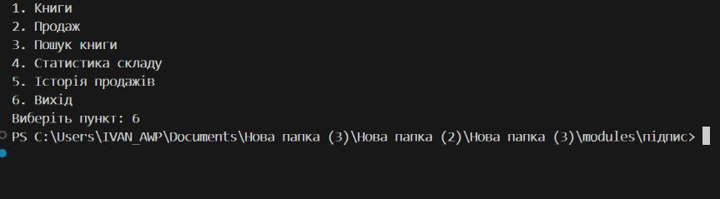
Рисунок 1 Завершення роботи програми
Наведене керівництво охоплює всі команди, реалізовані в програмному продукті. Описані сценарії дозволяють користувачу виконувати всі доступні операції та забезпечують повне розуміння логіки роботи консольного застосунку.

Висновки
Під час цієї практики було створено консольний застосунок, використовуючи мову програмування C#. Цей застосунок призначений для роботи з книгами. Програма працює з CSV-файлами products.csv, users.csv, sales.csv. Також реалізовані CRUD-операції, пошук, сортування, реєстрація продажів та статистика, забезпечена обробка помилок.
У цьому проєкті були описані такі файли: Program.cs, products.csv, users.csv, sales.csv. Окрім файлів були описані логіка функцій та алгоритмів, створені таблиці та блок-схеми.
Було проведене тестування, під час якого були виявлені деякі помилки в орфографії тексту. Вони були швидко усунені, і всі функції працюють коректно.
Програма запускається без додаткових налаштувань на системі Windows із .NET. Інтерфейс зрозумілий користувачу та інтуїтивно доступний.
Загалом можна сказати, що даний консольний застосунок працює коректно, стабільно та без помилок. Він має простий і зрозумілий інтерфейс, до нього можна легко додавати нові функції, а також використовувати для інших проєктів, не пов’язаних із книгами.

СПИСОК ВИКОРИСТАНИХ ДЖЕРЕЛ
1.Біла С. В. Тема 1. Алгоритми. Властивості. Блок-схеми алгоритмів. opam-lectures. URL: https://opam-lectures.vercel.app/docs/intro (дата звернення: 05.01.2026).
2.Біла С. В. Тема 2. Основні поняття мови С#. opam-lectures. URL: https://opam-lectures.vercel.app/docs/csharp-fundamentals (дата звернення: 05.01.2026).
3.Біла С. В. Тема 3. Змінні і типи даних. opam-lectures. URL: https://opam-lectures.vercel.app/docs/data-types-and-variables (дата звернення: 05.01.2026).
4.Біла С. В. Тема 4. Консольні програми. opam-lectures. URL: https://opam-lectures.vercel.app/docs/console-applications (дата звернення: 05.01.2026).
5.Біла С. В. Тема 5. Контроль версій та Git. opam-lectures. URL: https://opam-lectures.vercel.app/docs/git (дата звернення: 05.01.2026).
6.Біла С. В. Тема 6. Логічні вирази та розгалуження. opam-lectures. URL: https://opam-lectures.vercel.app/docs/boolean-expressions (дата звернення: 05.01.2026).
7.Біла С. В. Тема 7. Організація циклів у програмах. opam-lectures. URL: https://opam-lectures.vercel.app/docs/loops (дата звернення: 05.01.2026).
8.Біла С. В. Тема 8. Масиви. opam-lectures. URL: https://opam-lectures.vercel.app/docs/arrays (дата звернення: 05.01.2026).
9.Біла С. В. Тема 10. Робота з файлами. opam-lectures. URL: https://opam-lectures.vercel.app/docs/strings-and-files (дата звернення: 05.01.2026).
10.OpenAI. ChatGPT. ChatGPT. URL: https://chat.openai.com/ (date of access: 07.01.2026).
11.Верещагін О. О. NoteBookLM. URL: https://notebooklm.google.com/notebook/3296d604-ec85-4ae2-aec9-b34e185e1cec?utm_source=classroom&amp;utm_medium=referral&amp;authuser=0 (дата звернення: 08.01.2026).
12.GitHub. URL: https://github.com/ (дата звернення: 07.01.2026).
13.C# documentation. Microsoft Learn. URL: https://learn.microsoft.com/dotnet/csharp/ (date of access: 06.01.2026).
14.Create a .NET console application. Microsoft Learn. URL: https://learn.microsoft.com/dotnet/core/tutorials/console-application (date of access: 06.01.2026).
15.Comma-separated values. Wikipedia. URL: https://uk.wikipedia.org/wiki/CSV (date of access: 07.01.2026).

ДОДАТКИ
Додаток 1. Блок-схема сценарію роботи програми
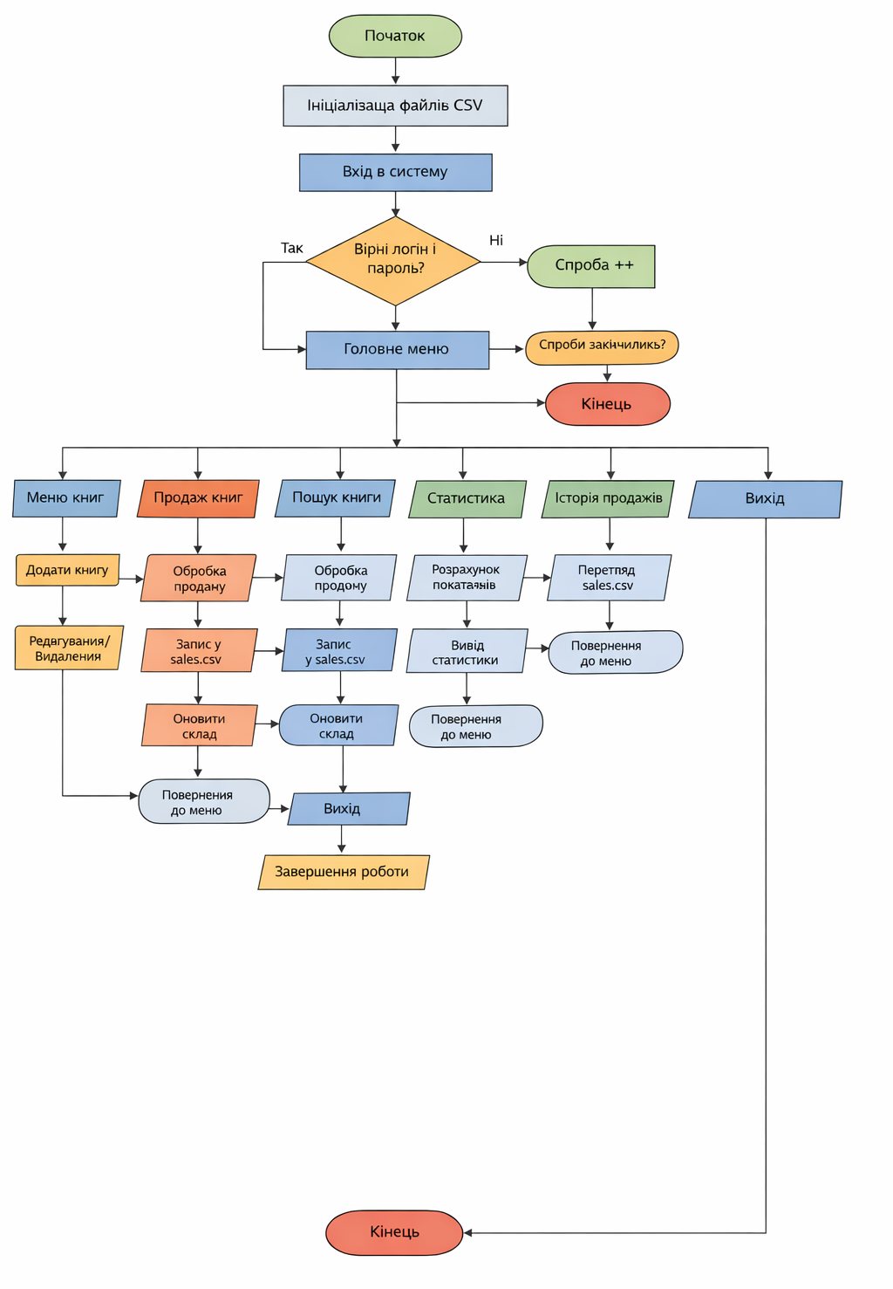
Додаток 2. Блок-схеми алгоритмів окремих модулів

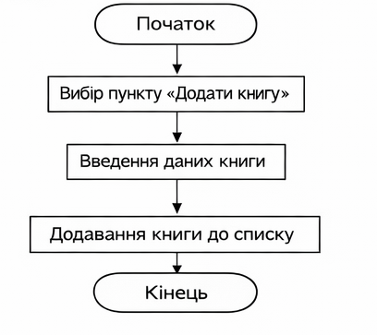
Алгоритм додавання книги
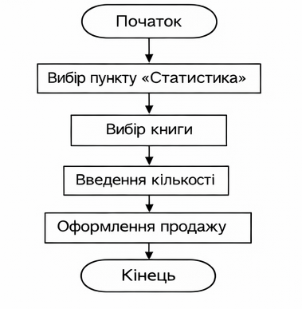
Алгоритм перегляду статистики

Додаток 3. Повний лістинг програмного коду

using System;
using System.IO;
using System.Linq;
using System.Text;

class Program
{
static string productFile = "products.csv";
static string usersFile = "users.csv";
static string salesFile = "sales.csv";

struct Product
{
public int Id;
public string Title;
public double Price;
public int Quantity;
}

static void Main()
{
Console.OutputEncoding = Encoding.UTF8;
InitFiles();

if (!Login())
return;

ShowIntro();

while (true)
MainMenu();
}

static void InitFiles()
{
if (!File.Exists(productFile))
{
File.WriteAllText(productFile, "Id,Title,Price,Quantity\n" +
"1,Метро 2033,350,10\n" +
"2,Відьмак,420,8\n" +
"3,451 градусів за Фаренгейтом,300,12\n");
}

if (!File.Exists(usersFile))
{
File.WriteAllText(usersFile, "Id,Login,Password\n" +
"1,admin,12345\n");
}

if (!File.Exists(salesFile))
{
File.WriteAllText(salesFile, "Date,Product,Quantity,Price,Total\n");
}
}

static bool Login()
{
int attempts = 3;

while (attempts-- > 0)
{
Console.Clear();
Console.WriteLine($"Спроб залишилось: {attempts + 1}");
Console.Write("Логін: ");
string login = Console.ReadLine();
Console.Write("Пароль: ");
string pass = Console.ReadLine();

foreach (var line in File.ReadAllLines(usersFile).Skip(1))
{
var p = line.Split(',');
if (p.Length != 3) continue;

if (p[1] == login && p[2] == pass)
{
Console.WriteLine("Вхід успішний!");
Console.ReadKey();
return true;
}
}

Console.WriteLine("Невірні дані!");
Console.ReadKey();
}

return false;
}

static void MainMenu()
{
Console.Clear();
Console.WriteLine("Лабораторна №5 — Книжковий магазин");
Console.WriteLine("1. Книги");
Console.WriteLine("2. Продаж");
Console.WriteLine("3. Пошук книги");
Console.WriteLine("4. Статистика складу");
Console.WriteLine("5. Історія продажів");
Console.WriteLine("6. Вихід");

int ch = (int)GetNumber("Виберіть пункт: ");

switch (ch)
{
case 1: ProductMenu(); break;
case 2: SellProducts(); break;
case 3: SearchProduct(); break;
case 4: ShowStatistics(); break;
case 5: ShowSales(); break;
case 6: Environment.Exit(0); break;
}
}

static void ProductMenu()
{
while (true)
{
Console.Clear();
Console.WriteLine("Меню книг:");
Console.WriteLine("1. Додати книгу");
Console.WriteLine("2. Переглянути книги");
Console.WriteLine("3. Видалити книгу");
Console.WriteLine("4. Назад");

int ch = (int)GetNumber("Виберіть: ");

if (ch == 1) AddProduct();
else if (ch == 2) ShowProducts();
else if (ch == 3) DeleteProduct();
else if (ch == 4) return;
}
}

static void AddProduct()
{
Console.Clear();
Console.Write("Назва книги: ");
string title = Console.ReadLine();
double price = GetNumber("Ціна: ");
int qty = (int)GetNumber("Кількість: ");

int id = GenerateId(productFile);
File.AppendAllText(productFile, $"{id},{title},{price},{qty}\n");

Console.WriteLine("Книгу додано!");
Console.ReadKey();
}
static void ShowProducts()
{
Console.Clear();
Console.WriteLine("ID | Назва | Ціна | Кількість");
foreach (var line in File.ReadAllLines(productFile).Skip(1))
{
var p = line.Split(',');
if (p.Length != 4) continue;
Console.WriteLine($"{p[0]} | {p[1]} | {p[2]} грн | {p[3]} шт");
}
Console.ReadKey();
}

static void DeleteProduct()
{
ShowProducts();
int id = (int)GetNumber("ID для видалення: ");

var lines = File.ReadAllLines(productFile)
.Where(l => !l.StartsWith(id + ","))
.ToArray();

File.WriteAllLines(productFile, lines);
Console.WriteLine("Книгу видалено!");
Console.ReadKey();
}

static void SellProducts()
{
var lines = File.ReadAllLines(productFile).ToList();
double totalOrder = 0;

for (int i = 1; i < lines.Count; i++)
{
var p = lines[i].Split(',');
if (p.Length != 4) continue;

int stock = int.Parse(p[3]);
int qty = (int)GetNumber($"Скільки '{p[1]}' (0–{stock}): ");

if (qty > 0 && qty <= stock)
{
totalOrder += qty * double.Parse(p[2]);
p[3] = (stock - qty).ToString();
lines[i] = string.Join(",", p);

string record = $"{DateTime.Now},{p[1]},{qty},{p[2]},{qty * double.Parse(p[2])}\n";
File.AppendAllText(salesFile, record);
}
}

File.WriteAllLines(productFile, lines);
Console.WriteLine($"Сума покупки: {totalOrder} грн");
Console.ReadKey();
}

static void SearchProduct()
{
Console.Clear();
Console.Write("Введіть назву книги: ");
string q = Console.ReadLine().ToLower();

bool found = false;
foreach (var l in File.ReadAllLines(productFile).Skip(1))
{
if (l.ToLower().Contains(q))
{
Console.WriteLine(l);
found = true;
}
}

if (!found) Console.WriteLine("Книгу не знайдено");
Console.ReadKey();
}

static void ShowStatistics()
{
double total = 0;
int count = 0;
double min = double.MaxValue;
double max = double.MinValue;

foreach (var l in File.ReadAllLines(productFile).Skip(1))
{
var p = l.Split(',');
if (p.Length != 4) continue;

if (double.TryParse(p[2], out double price) &&
int.TryParse(p[3], out int qty))
{
total += price * qty;
count++;
if (price < min) min = price;
if (price > max) max = price;
}
}

double avg = count > 0 ? total / count : 0;

Console.WriteLine($"Загальна вартість складу: {total} грн");
Console.WriteLine($"Кількість видів книг: {count}");
Console.WriteLine($"Мінімальна ціна: {min} грн");
Console.WriteLine($"Максимальна ціна: {max} грн");
Console.WriteLine($"Середня ціна: {avg:F2} грн");
Console.ReadKey();
}

static void ShowSales()
{
Console.Clear();
Console.WriteLine("Історія продажів:");
foreach (var line in File.ReadAllLines(salesFile).Skip(1))
{
Console.WriteLine(line);
}
Console.ReadKey();
}

static int GenerateId(string path)
{
int max = 0;
foreach (var l in File.ReadAllLines(path).Skip(1))
{
var p = l.Split(',');
if (int.TryParse(p[0], out int id) && id > max)
max = id;
}
return max + 1;
}

static double GetNumber(string msg)
{
Console.Write(msg);
if (!double.TryParse(Console.ReadLine(), out double n) || n < 0)
return GetNumber(msg);
return n;
}
static void ShowIntro()
{
Console.Clear();
Console.WriteLine("Ласкаво просимо до книжкового магазину!");
Console.ReadKey();
}
}

